ACADÊMICOS DO CURSO DE ODONTOLOGIA


A COORDENAÇÃO DO CURSO
DE ODONTOLOGIA

EM PARCERIA COM A EMPRESA

COVIDA VOCÊS A PARTICIPAREM DO
“PROGRAMA FUTURO PROFISSIONAL”

Tema da Palestra: “Técnica de mínima intervenção para o manejo da cárie”
Data: 25 de Abril de 2011 (Segunda-Feira)
Horário: 18:00 horas
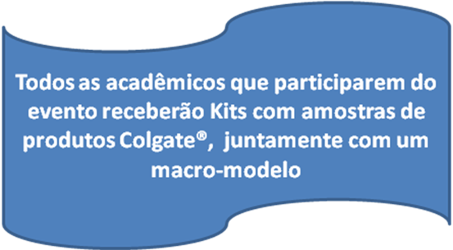
Local: Anfiteatro da UFVJM – Campus I


